Uchwała Nr II/7/2014
Rady Gminy Drawsko
z dnia 5 grudnia 2014r.

w sprawie opinii dotyczącej projektu uchwały Sejmiku Województwa Wielkopolskiego w sprawie wyznaczenia aglomeracji Drawsko

Na podstawie art. 18 ust. 1, ust. 2 pkt 15) ustawy z dnia 8 marca 1990 roku o samorządzie gminnym (Dz. U. z 2013 r., poz. 594 ze zm.) w związku z art. 43 ust. 2b ustawy z dnia 18 lipca 2001 r. Prawo wodne (Dz. U. z 2012 r., poz. 145 ze zm.) oraz § 4 ust. 4 rozporządzenia Ministra Środowiska z dnia 22 lipca 2014 roku w sprawie sposobu wyznaczenia obszaru i granic aglomeracji (Dz. U. z 2014 r, poz. 995) Rada Gminy Drawsko uchwala, co następuje:

§ 1. 1. Opiniuje się pozytywnie projekt uchwały Sejmiku Województwa Wielkopolskiego w sprawie wyznaczenia aglomeracji Drawsko stanowiący załącznik do niniejszej uchwały.
2. Obszar i granice aglomeracji Drawsko zostały oznaczone na mapie w skali
1:10000, stanowiącej załącznik do ww. projektu uchwały Sejmiku Województwa Wielkopolskiego.

§ 2. Wykonanie uchwały powierza się Wójtowi Gminy Drawsko.

§ 3. Uchwała wchodzi w życie z dniem podjęcia.

Uzasadnienie

do projektu uchwały w sprawie opinii dotyczącej projektu uchwały Sejmiku Województwa Wielkopolskiego w sprawie wyznaczenia aglomeracji Drawsko

Aglomeracja Drawsko o równoważnej liczbie mieszkańców (RLM) równej 4600 została wyznaczona rozporządzeniem Wojewody Wielkopolskiego Nr 9/06 z dnia 9 marca 2006 r. W skład aglomeracji Drawsko wchodzą miejscowości: Drawsko, Drawski Młyn, Pęckowo, Chełst i Kamiennik.
Wypełniając zobowiązania przyjęte w Traktacie Akcesyjnym, Rząd Rzeczpospolitej Polskiej zobowiązał się do końca 2015 r. wyposażyć aglomeracje w systemy kanalizacji zbiorczej i oczyszczalnie ścieków.
W obecnym obszarze aglomeracji Drawsko spełnienie tych warunków jest niemożliwe do osiągnięcia w związku z czym zachodzi konieczność wyłączenia z niej miejscowości:
- Chełst
- Drawsko (działki ewidencyjne numer: 7050, 227/1, 228/1, 217, 218, 7042, 229, 230; obręb: 0004 Drawsko Nadleśnictwo oraz 505/2, 449, 501/1, 507/2, 499, 594, 503, 502, 500, 516, 435, 448, 438, 436, 213/6, 327, 422, 421, 420, 419, 418, 416/1, 411, 410/1, 410/2, 409, 408, 407/2, 406, 405, 404,306/1, 654, 658, 659, 660/1, 660/2, 660/3, 661, 1400, 1402, 1403, 1404, 664, 665/1, 665/2, 665/4, 665/5, 665/7, 665/8, 666, 667, 668, 669, 670, 672, 673, 674, 675, 676, 677, 678, 679, obręb: 0003 Drawsko)
- Drawski Młyn (działki ewidencyjne numer: 511, 512/6, 512/7, 751/6, 776, 765, 626, 764, 625, 775/4, 7020/6, 1306, 806, 782, 751/22, 751/18, 751/21, 751/19, 751/7, 751/23, 751/4, 751/5, 748/10, 748/14, 766, 742/1, 740, 739, 738/9, 738/11, 738/12, 738/13, 738/14, 732/1, 732/9, 732/8, 732/7, 729, 728/1, 724/4, 723/1, 720/1, 706, 704/1, 703, 702/1, 680, 681, 682, 683, 684; obręb: 0003 Drawsko)
- Pęckowo (działki ewidencyjne numer: 184, 678/1, 309/6, 363, 431, 412, 361, 358, 362, 787, 685, 694, 191, 686/3, 688, 411, 361, 221/1, 192/4, 695, 696/2, 689, 360, 434, 435, 367/22, 308, 399, 398, 788, 401/1, 402, 400/2, 394, 395, 396, 397, 789, 790, 413, 410, 231, 215, 214, 213, 212, 211, 210, 797, 209, 796, 208, 794/1, 206/1, 207, 795, 793, 205, 794/2, 206/2, 792, 204, 791, 203 obręb: 0012 Pęckowo).
W powyższych miejscowościach nie został spełniony wskaźnik koncentracji, który wynosić powinien 120 mieszkańców na 1 kilometr sieci kanalizacyjnej planowanej do realizacji.
Ponadto z aglomeracji została wyłączona miejscowość Kamiennik położona na terenie obszaru chronionego krajobrazu Puszcza Notecka oraz obszaru Natura 2000 Puszcza Notecka, ze względu na wskaźnik koncentracji, który wynosi poniżej 90 mieszkańców na 1 kilometr sieci kanalizacyjnej planowanej do realizacji.
Nowa aglomeracja Drawsko obejmowała będzie obszar miejscowości:
- Drawsko (z wyłączeniem działek ewidencyjnych numer: 7050, 227/1, 228/1, 217, 218, 7042, 229, 230; obręb: 0004 Drawsko Nadleśnictwo oraz 505/2, 449, 501/1, 507/2, 499, 594, 503, 502, 500, 516, 435, 448, 438, 436, 213/6, 327, 422, 421, 420, 419, 418, 416/1, 411, 410/1, 410/2, 409, 408, 407/2, 406, 405, 404,306/1, 654, 658, 659, 660/1, 660/2, 660/3, 661, 1400, 1402, 1403, 1404, 664, 665/1, 665/2, 665/4, 665/5, 665/7, 665/8, 666, 667, 668, 669, 670, 672, 673, 674, 675, 676, 677, 678, 679, obręb: 0003 Drawsko),
- Drawski Młyn (z wyłączeniem działek ewidencyjnych numer: 511, 512/6, 512/7, 751/6, 776, 765, 626, 764, 625, 775/4, 7020/6, 1306, 806, 782, 751/22, 751/18, 751/21, 751/19, 751/7, 751/23, 751/4, 751/5, 748/10, 748/14, 766, 742/1, 740, 739, 738/9, 738/11, 738/12, 738/13, 738/14, 732/1, 732/9, 732/8, 732/7, 729, 728/1, 724/4, 723/1, 720/1, 706, 704/1, 703, 702/1, 680, 681, 682, 683, 684; obręb: 0003 Drawsko),
- Pęckowo (z wyłączeniem działek ewidencyjnych numer: 184, 678/1, 309/6, 363, 431, 412, 361, 358, 362, 787, 685, 694, 191, 686/3, 688, 411, 361, 221/1, 192/4, 695, 696/2, 689, 360, 434, 435, 367/22, 308, 399, 398, 788, 401/1, 402, 400/2, 394, 395, 396, 397, 789, 790, 413, 410, 231, 215, 214, 213, 212, 211, 210, 797, 209, 796, 208, 794/1, 206/1, 207, 795, 793, 205, 794/2, 206/2, 792, 204, 791, 203 obręb: 0012 Pęckowo).

Równoważna liczba mieszkańców (RLM) nowej aglomeracji Drawsko wynosi 3836 RLM i obejmuje:
- 3659 RLM pochodzących od stałych mieszkańców aglomeracji korzystających z istniejącej sieci kanalizacyjnej,
- 27 RLM pochodzących od osób czasowo przebywających w aglomeracji, którzy korzystają z istniejącej sieci kanalizacyjnej,
-104 RLM pochodzące od przemysłu odprowadzającego ścieki do istniejącej sieci kanalizacyjnej,
- 46 RLM pochodzących od stałych mieszkańców aglomeracji, którzy będą korzystali z sieci kanalizacyjnej będącej w trakcie realizacji.
Wielkość aglomeracji przekracza 2000 RLM, a zatem spełnia wymagania określone w art. 43 ust. 1 ustawy z dnia 18 lipca 2001 r. Prawo wodne.

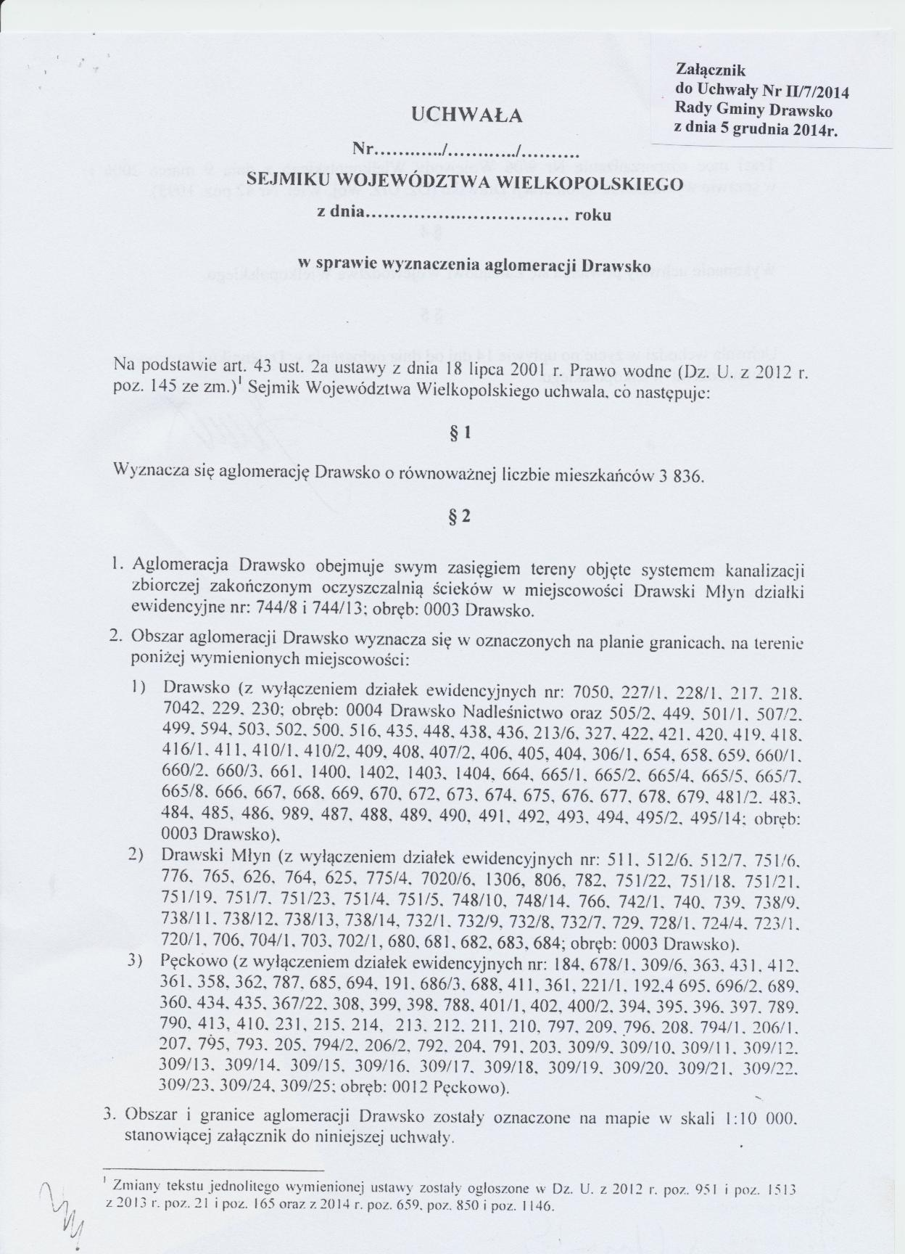
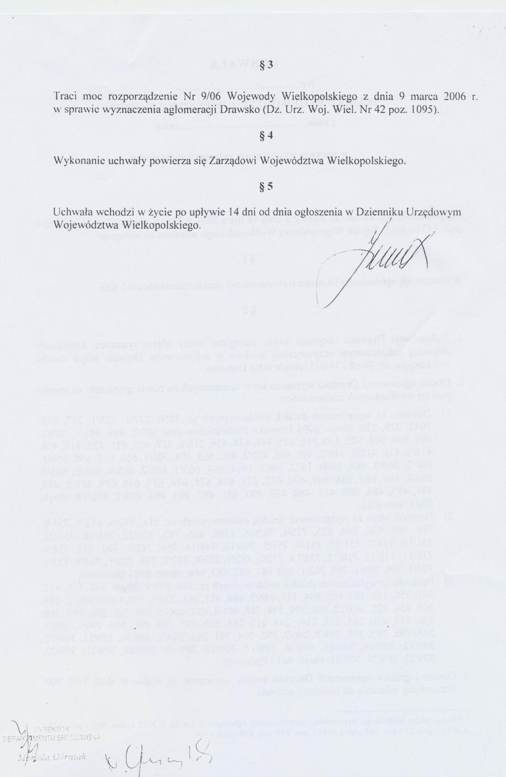
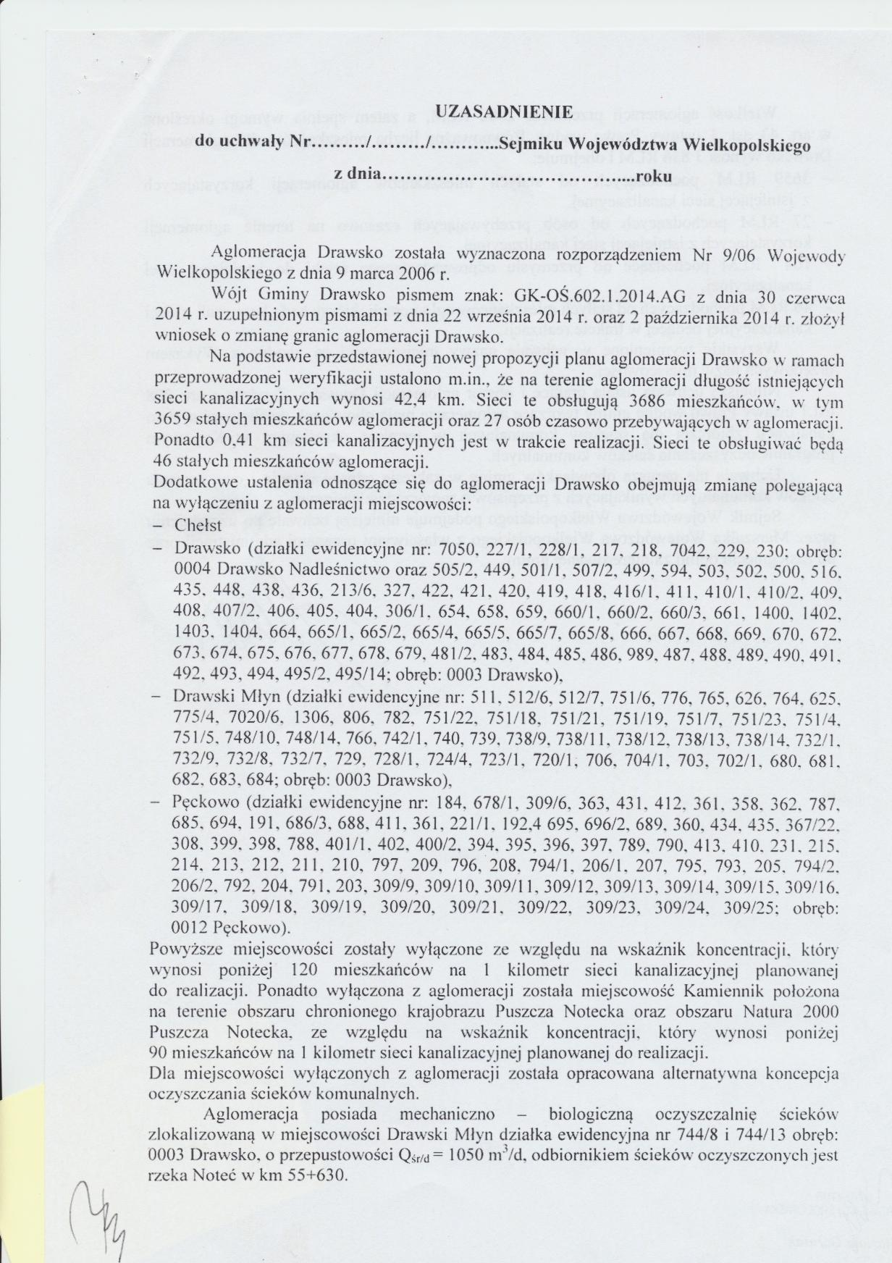
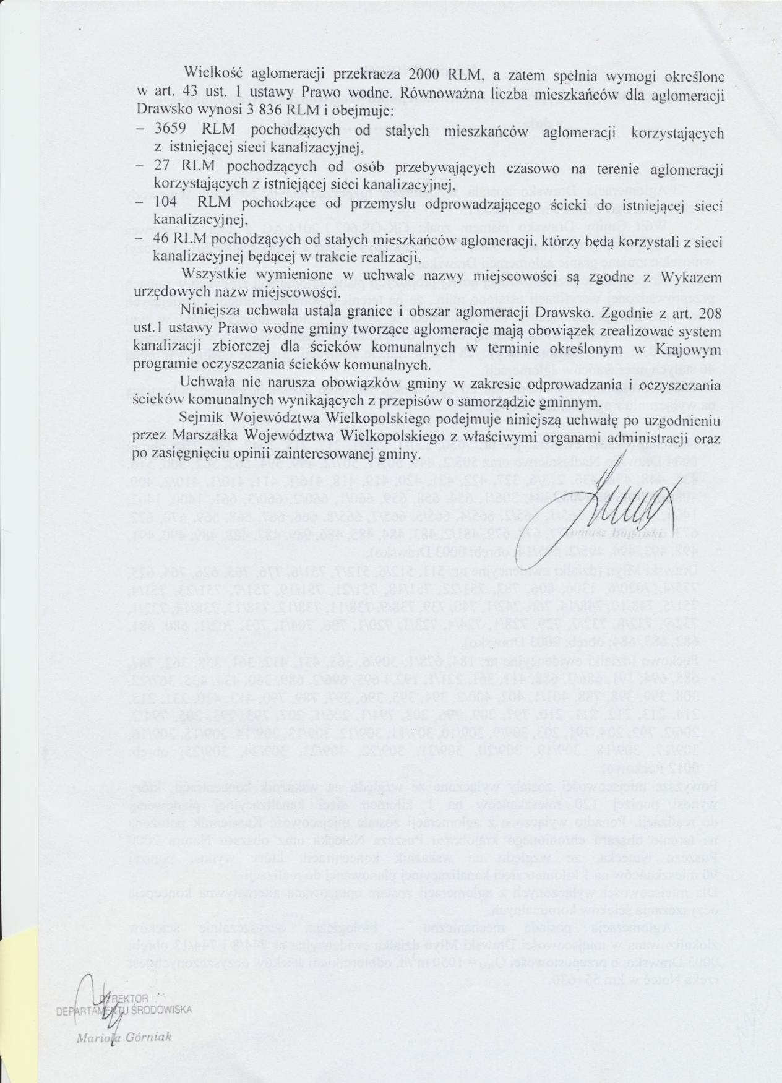

Załącznik do uchwały Nr………………
Sejmiku Województwa Wielkopolskiego
z dnia ………………..roku
